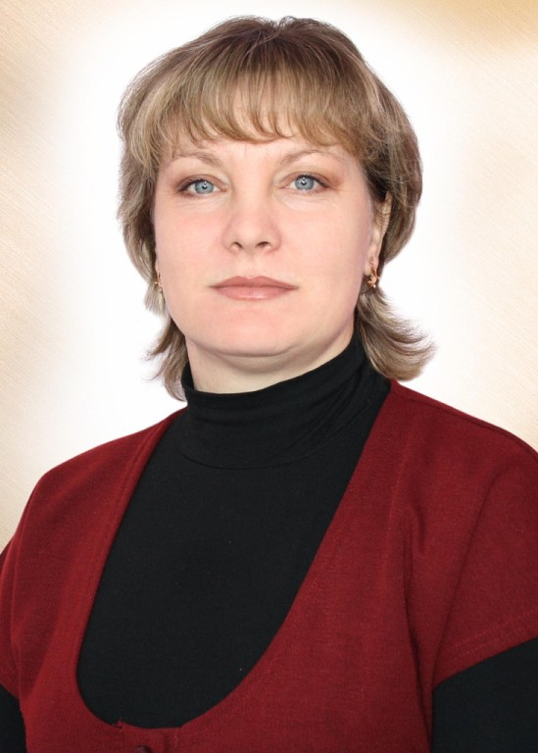
Луткова Ирина Александровна
Должность: учитель русского языка, советник директора по воспитанию и взаимодействию с детскими общественными организациями
Телефон: 8-904-776-65-23,
Ira.lutckova@yandex.ru
Образование: высшее/ГОУВПО «Волгоградский государственный педагогический университет»
Факультет филологии/ВСВ 1429297
Специальность и квалификация по диплому:
учитель русского языка и литературы
Квалификационная категория: I
Педагогический стаж: 31 год

Профессиональная переподготовка
Диплом о профессиональной подготовке ПП №0170337 | «Педагог дополнительного образования»

Повышение квалификации/курсовая подготовка
Тема | Количество часов | Место прохождения | Дата прохождения курсов (число, месяц,год) | № удостоверения (квалификационного удостоверения)
«Реализация требований обновлены ФГОС НОО, ФГОС ООО в работе учителя» | 36 ч | ФГАОУ ДПО «Академия реализации государственной политики и профессионального развития работников образования Министерства просвещения Российской Федерации» | С 29.03.2022 по 12 мая 2022г. | У-070121/б
«Использование современного учебного оборудования в центрах образования естественнонаучной и технологической направленностей 36«Точка роста» | 16 ч | ФГАОУ ДПО «Академия реализации государственной политики и профессионального развития работников образования Министерства просвещения Российской Федерации» | С 12 мая 2022 г по 09 июня 2022 г. | У-159088/б
«Школа современного учителя. Развитие читательской грамотности» | 56 | ФГАОУ ДПО «Академия реализации государственной политики и профессионального развития работников образования Министерства просвещения Российской Федерации» | С 06. 05 2022 по 23.05. 2022г | У-140461/б
«Формирование функциональной грамотности обучающихся на уроках русского языка и родных языков народов Российской Федерации» | 48 | «Федеральный институт родных языков народов Российской Федерауии» | С 31.10.2022 по 11.11.2022 г | У-11179/б
«Организация уроков литературы в соответствии с требованиями ФГОС ООО и ФГОС СОО» | 39 | Общество с ограниченной ответственностью «Центр инновационного образования и воспитания» | С 7. 05. 2023г по 10.05.2023г. | ПК №1015248
«Организация уроков русского языка в соответствии с требованиями ФГОС ООО и ФГОС СОО» | 42 | Общество с ограниченной ответственностью «Центр инновационного образования и воспитания» | С 02.05.2023г. по 05.05.2023г | ПК №1-15523
«Подготовка экспертов муниципальной предметной комиссии для проведения ГИА по образовательным программам ООО по русскому языку» | 36 | ГАУ ДПО «ВГАПО» | С 11.03.2024г. по 15.03.2024 | ПК №140266

